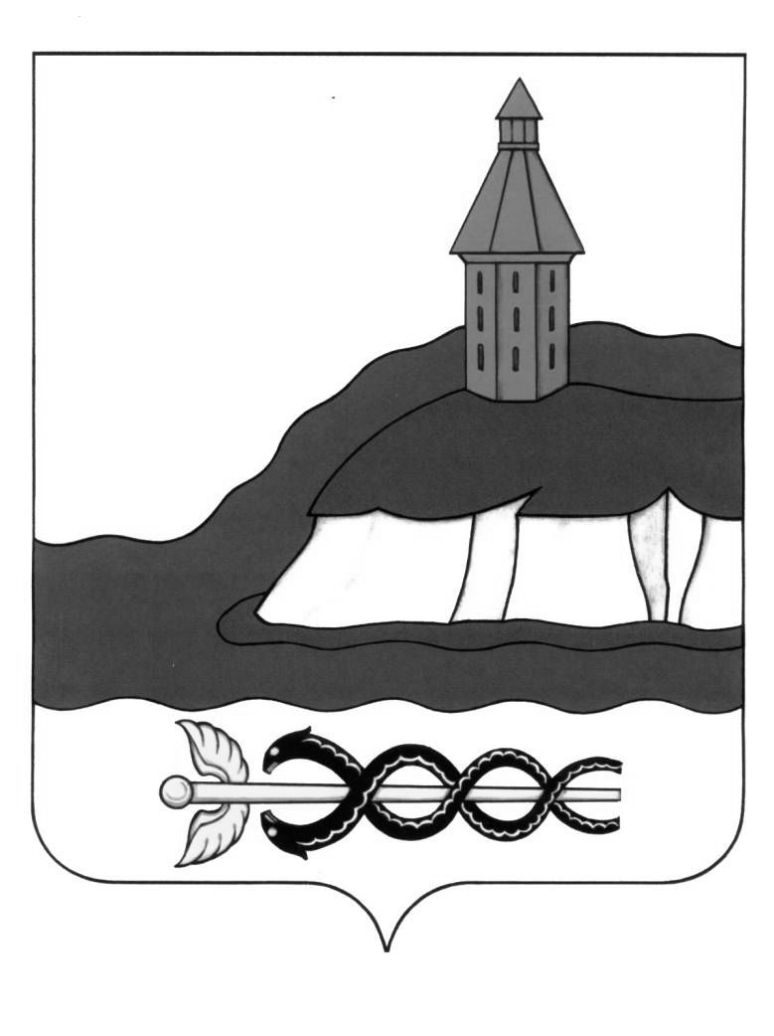

**АДМИНИСТРАЦИЯ**

**КАЛАЧЕЕВСКОГО МУНИЦИПАЛЬНОГО РАЙОНА**

**ВОРОНЕЖСКОЙ ОБЛАСТИ**

### ПОСТАНОВЛЕНИЕ

от « 24 » октября 2023 г. № 1036

г. Калач

**Об исполнении бюджета**

**Калачеевского муниципального**

**района за 9 месяцев 2023 года**

В соответствии с пунктом [5](consultantplus://offline/main?base=LAW;n=100347;fld=134;dst=3137) статьи 264.2 Бюджетного кодекса Российской Федерации, администрация Калачеевского муниципального района **п о с т а н о в л я е т:**

1. Утвердить отчет об исполнении бюджета Калачеевского муниципального района за 9 месяцев 2023 года:

-общий объем доходов бюджета в сумме 1 170 665 854,00 рублей;

-общий объем расходов бюджета в сумме 1 162 838 690,33 рублей;

-объем профицита бюджета в сумме 7 827 163,67 рублей.

2. Утвердить следующие показатели исполнения бюджета Калачеевского муниципального района за 9 месяцев 2023 года:

-доходы бюджета Калачеевского муниципального района за 9 месяцев 2023 года согласно приложению 1 к настоящему постановлению;

-расходы бюджета Калачеевского муниципального района по разделам, подразделам за 9 месяцев 2023 года согласно приложению 2 к настоящему постановлению;

-источники финансирования профицита бюджета за 9 месяцев 2023 года согласно приложению 3 к настоящему постановлению.

3. Настоящее постановление подлежит опубликованию в Вестнике муниципальных правовых актов Калачеевского муниципального района Воронежской области.

4. Контроль за исполнением настоящего постановления возложить на руководителя финансового отдела администрации Калачеевского муниципального района Кузнецову Т.Н.

**Исполняющий обязанности главы администрации**

**Калачеевского муниципального района Н.Т. Котолевский**

Исполнитель:

Начальник сектора по учету, отчетности

и казначейского исполнения

финансового отдела администрации

Калачеевского муниципального района Н.М. Омельченко

Руководитель финансового отдела

администрации Калачеевского

муниципального района Т.Н. Кузнецова

|  |  |
| --- | --- |
|  |  |

Главный специалист отдела организационно-

контрольной работы муниципальной службы

администрации Калачеевского

муниципального района С.Н. Слепокурова

Руководитель аппарата администрации

Калачеевского муниципального района В.М. Бондарев